Сварочный аппарат инверторного типа

GLOBUS 175HF
GLOBUS 225HF
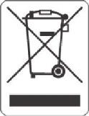
ПРОЧТИТЕ эту инструкцию перед установкой и эксплуатацией
и техническим обслуживанием
НЕ ВЫБРАСЫВАЙТЕ ЭТО РУКОВОДСТВО.

ВАЖНО
ВНИМАТЕЛЬНО прочитайте следующие инструкции ПЕРЕД ИСПОЛЬЗОВАНИЕМ
Убедитесь, что желтый провод с продольной зеленой полосой питающего кабеля напрямую связан с «землей» места сварки.
Не включайте аппарат с открытыми панелями корпуса, т.к это может быть опасно для оператора и может привести к серьезным травмам и поломке оборудования.
БЛОК работает только с входным напряжением 230 В -50 Гц 1 фаза.
Всегда выключайте питание аппарата перед техобслуживанием.
Этот сварочный аппарат может быть использован только с дизельными электро-генераторными установками мощностью не менее 8 КвА с напряжением 230в сети 50/60 Гц.
1.0 ВВЕДЕНИЕ
1.1 ИДЕНТИФИКАЦИЯ ОБОРУДОВАНИЯ Идентификационный номер модели (технические характеристики или артикул детали) и серийный номер обычно наносятся на специальную табличку, прикрепляемую к верхней панели. Оборудование, которое не имеет панели управления, например, горелка или набор кабелей, идентифицируются только с помощью технических характеристик или артикула детали, указанных на транспортировочной упаковке. Запишите данные номера для возможного обращения к ним в будущем.
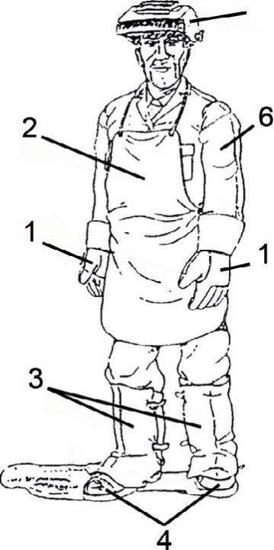
1.2 ПРИЕМ ОБОРУДОВАНИЯ При получении оборудования сравните его с накладной; проверьте наличие всех комплектующих и проверьте оборудование на предмет возможных повреждений, связанных с транспортировкой. Все аппараты при отправке тщательно проверяются, однако, если аппарат работает не должным образом, то обратитесь к разделу «Устранение неисправностей». Если вы не можете устранить неисправность, то обратитесь за помощью к уполномоченным дилерам.
2.0 МЕРЫ БЕЗОПАСНОСТИ
2.1 СРЕДСТВА ИНДИВИДУАЛЬНОЙ ЗАЩТИТЫ
Оператор сварочного оборудования и его помощники должны обеспечить защиту всех
частей тела с помощью негорючей, плотно прилегающей защитной спецодежды без
карманов и брюк без отворотов. Любые пятна масел или жира должны быть тщательно очищены со всех частей одежды перед ее использованием. Используйте только сертифицированную спецодежду, предназначенную для выполнения сварочных работ (Рис.1).
Рис.1
1. Кожаные перчатки;
2. Кожаный фартук;
3. Защитное покрытие для обуви и голени (гамаши);
4. Закрытую защитную обувь со стальными передними накладками и резиновой подошвой;
5. Маска сварщика;
6. Кожаные раздельные нарукавники.
ВНИМАНИЕ
Перед началом работы убедитесь, что защитная спецодежда находится в хорошем состоянии. Регулярно заменяйте ее на новую для обеспечения надлежащей персональной защиты.

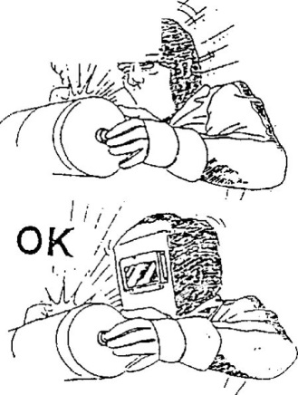
2.2 ОПАСНОСТЬ ЭЛЕКТРОДУГОВОЙ
ВСПЫШКИ
• Никогда, ни при каких обстоятельствах не смотрите на вспышку электрической дуги без соответствующей защиты для глаз (Рис.2).
• Оператор должен носить невоспламеняющийся защитный шлем или специальный щиток сварщика, выполненный таким образом, чтобы защитить шею и лицо, а также боковые части головы. Защитный шлем или щиток должны иметь защитные стекла, подходящие для данного типа сварки и используемого тока. В приведенной таблице Указаны уровни защиты в зависимости от типа электродов и сварочного тока.
Рис.2
DIN | Coated  Electrodes | Carbon  Electrodes  Arc/Air | TIG
9 |  |  | 5-19a
10 | 40-79a | 125-174a | 20-39a
11 | 80-174a | 175-224a | 40-99a
12 | 175-299a | 225-274a | 100-174a
13 | 300-499a | 275-349a | 175-249a

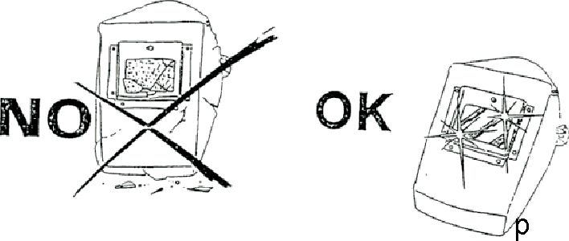
• Защитное светонепроницаемое стекло должно быть всегда чистым и должно быть немедленно заменено, в случае если оно разбито или поцарапано (Рис.3). Желательно устанавливать
дополнительное прозрачное стекло поверх щитка из светонепроницаемого стекла. Это дополнительное стекло создаст защиту в рабочей зоне сварки от расплавленных и твердых частиц и электродугового излучения. Прозрачное стекло нужно заменять регулярно при образовании на нем брызг раскаленных частиц или загрязнений снижающих его прозрачность. Рис.3
2.3 ТРЕБОВАНИЯ К РАБОЧЕЙ ЗОНЕ
Сварка должна проводиться в хорошо вентилируемом помещении, изолированном от других рабочих зон для защиты всех работников от излучения и ядовитых газов. Если такое помещение не может быть предоставлено, то другие работники или помощники вблизи сварочной зоны должны находиться за непрозрачной ширмой или защитным экраном из пламегасящего материала, который сертифицирован для сварочных работ (цвет защитного материала сварочного экрана зависит от типа сварочного процесса и величины сварочного тока). Все находящиеся в зоне сварки обязаны надеть защищающие от ультрафиолетового излучения очки, а если это необходимо, то и маску сварщика с соответствующим светонепроницаемым защитным стеклом. (Рис.4).
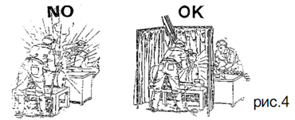
Перед началом сварки удалите из рабочей зоны все хлорсодержащие растворители, обычно использующиеся для очистки и обезжиривания свариваемых металлов. Все хлорсодержащие растворители под воздействием сварочного излучения разлагаются с образованием отравляющего газа (фосген). Все свариваемые металлические части после обезжиривания с помощью таких растворителей, должны быть тщательным образом высушены.
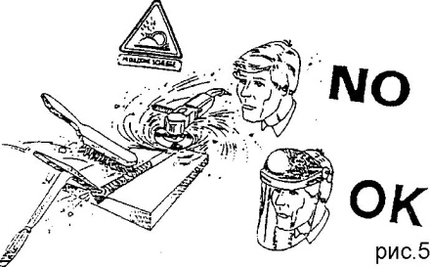
ПРЕДУПРЕЖДЕНИЕ: При электросварочных работах в закрытых помещениях никогда не используйте хлорсодержащие растворители. При проведении зачистных работ свариваемых поверхностей с помощью
шлифовальных дисков, щеток и т.д. всегда используйте защитные очки с прозрачными стеклами во избежание попадания в глаза стружки, пыли или других посторонних частиц (Рис.5).
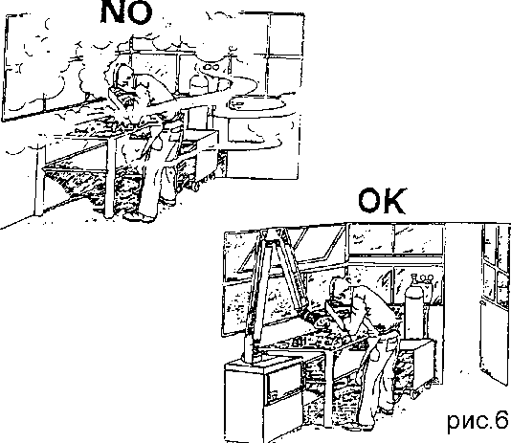

• Сварочные газы и дым очень опасны для здоровья всех работающих в сварочной зоне и должны максимально
эффективно удаляться с минимального возможного расстояния от источника их появления, воизбежание любой возможности их накопления или распространения
в соответствии с нормами местного законодательства в этой области. (Рис.6).
• Сварочные работы должны выполняться на металлических поверхностях тщательно
очищенных от слоев ржавчины или краски воизбежание образования ядовитых газов.
• При любых признаках отравления или появления болезненных ощущений в глазах, в носу или горле, следует немедленно остановить все сварочные работы и обеспечить необходимую вентиляцию рабочей зоны.
• Не начинайте сварку металлов или окрашенных материалов содержащих цинк, свинец, кадмий или бериллий пока оператор и все находящиеся в рабочей зоне, подверженные появлению ядовитых газов, не наденут респираторы или защитные сварочные маски с подачей воздуха. Когда сварочные работы должны проводиться вне подходящих для этого условиях, с повышенным риском поражения электрическим током (слишком тесные
или влажные помещения) необходимо предпринять дополнительные меры безопасности, такие как:
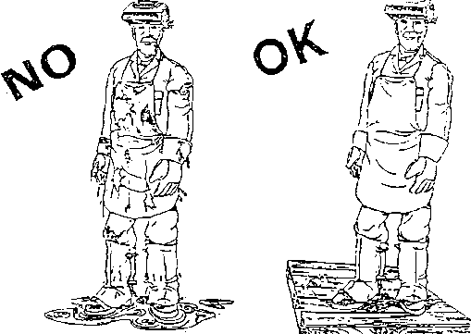
• Использовать только сварочные Электрогенераторы маркированные буквой «S»;
Расположить источник электропитания на достаточном удалении от сварочной зоны;
Увеличить персональную защиту, усилить заземление свариваемых материалов.
(Рис.7) Рис.7

Сварочный аппарат сконструирован только для работы в сухих условиях. Не используйте прибор в условиях дождя или снега. Падение сварочного аппарата может вызвать его поломку, не перемещайте и не используйте прибор, если он может упасть или опрокинуться.
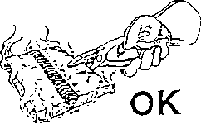
• При работе на открытом воздухе устанавливайте сварочный аппарат (а также
его провода и сварочные кабели) вдали от движущихся транспортных средств.
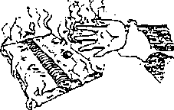
NO
Рис.8
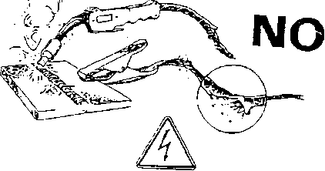
• Оператору или его помощникам никогда не следует дотрагиваться до любых частей
сварочного аппарата, раскаленных или электропроводящих компонентов. (Рис.8)Выполнение электродуговых сварочных соединительных или отрезных видов работ
предполагает строгое соблюдение условий техники безопасности для электромонтажных работ. Внимательно следите за тем, чтобы никакой металлический предмет не попал в прямой или случайный контакт с токопроводящими кабелями. Никогда не допускайте наматывание токопроводящих сварочных кабелей вокруг любой из частей тела оператора; Сварочный пистолет никогда не должен быть направлен в сторону оператора или других работников; Никогда не используйте поврежденные сварочные кабели или провода электропитания (рис.9).
рис.9
• Убедитесь, что вблизи сварочного аппарата нет других электрических, управляющих или телефонных проводов, а также другого электрооборудования.
• Убедитесь, что все другие электроприборы вблизи сварочной зоны соответствуют требованиям по электромагнитной совместимости.
ВНИМАНИЕ: Убедитесь, что вблизи рабочей зоны сварочного аппарата нет людей использующих кардиостимуляторы или слуховые аппараты.
Проверяйте, по крайней мере, раз в 6 месяцев исправное состояние изоляции и
соединительных контактов электроприборов и дополнительных принадлежностей,
при необходимости обращайтесь в уполномоченную сервисную организацию для проведения техобслуживания или ремонта.
ВНИМАНИЕ: Никогда не дотрагивайтесь одновременно до электрода и свариваемых материалов.

2.4 ТРЕБОВАНИЯ К ЭЛЕКТРОПИТАНИЮ
• Все работы по техобслуживанию электрического или электронного оборудования должны проводиться только квалифицированными техниками.
• Перед включением прибора в электрическую сеть убедитесь, что:
- контакты, защитные выключатели от перегрузки сети и короткого замыкания, розетки и штепсельные разъёмы электрооборудования в рабочей зоне совместимы с максимальной силой тока и напряжением электросети (см. технические характеристики на стр.3) и соответствуют региональным правилам и требованиям к данному виду работ.
- розетка электропитания сварочного аппарата должна быть оснащена защитным автоматическим прерывателем цепи с функцией выключения при силе тока не превышающем 30 мА.
- провод заземления не подключен к прерывателю цепи или к другому защитному устройству от поражения электрическим током.
- выключатель сети на приборе установлен в положение OFF "0".
• Соедините все металлические части, которые находятся вблизи оператора в зоне сварки, используя проводов больших или равных по сечению сварочному проводу, к заземляющему терминалу.
• Источник электропитания имеет класс влагозащиты IP22S, который обеспечивает
защиту:
- при любом контакте рукой с горячими или подвижными внутренними частями;
- от попадания внутрь прибора любых твердых предметов размером более 12 мм в диаметре;
- от попадания вертикально падающих капель воды (конденсата) и с наклоном не более 15 градусов.

2.5 ПРОТИВОПОЖАРНЫЕ МЕРЫ БЕЗОПАСНОСТИ
• Рабочая зона при проведении сварочных работ должна соответствовать требованиям
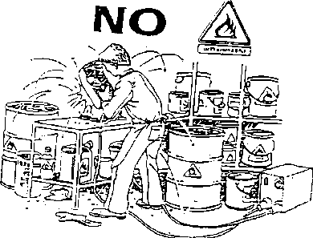
по противопожарной безопасности, и, следовательно, вблизи проведения сварочных работ должны находиться огнетушители, исправные и легкодоступные в случае возгорания.
• Потолок и пол должны быть пожаробезопасными.
рис.10
• Все легкогорючие материалы должны быть перемещены подальше от сварочной зоны (рис.10). Если это трудновыполнимо, то такие материалы должны быть изолированы защитным огнеупорным покрытием.
• Перед выполнением сварочных работ всегда проветривайте потенциально огнеопасную атмосферу. Никогда не работайте в помещениях с высоким содержанием пыли, огнеопасных газов или паров легковоспламеняющихся жидкостей.
• Источник электропитания всегда должен располагаться в безопасном месте на устойчивом и твёрдом полу; не размещайте источник электропитания около стены.
• Никогда не проводите сварку емкостей, в которых хранилось топливо, смазочные
или любые другие огнеопасные материалы.
• Не используйте сварочный аппарат для разморозки замерзших трубопроводов.
• Не проводите сварочные работы вблизи вентиляционных трубопроводов, газовых труб или любых других конструкций могущих вызвать быстрое распространение огня.
• После завершения сварочных работ убедитесь, что на рабочем месте не осталось раскаленных или тлеющих материалов.
• Убедитесь, что провод заземления имеет надежный контакт; плохой контакт может вызвать электрическую искру и быть причиной возгорания.

2.6 СВАРКА В СРЕДЕ ЗАЩИТНОГО (ИНЕРТНОГО) ГАЗА
Внимательно следуйте инструкциям, рекомендациям по применению и обращению
с газовыми баллонами от поставщика.
• Размещайте и храните газовые баллоны в открытом и хорошо вентилируемом
помещении, на как можно дальше от места сварочных работ и от источников тепла.
• Надежно закрепите газовые баллоны стальной цепью, так чтобы они не
подвергались тряске.
• Надежно защитите баллоны, особенно их клапаны от ударов, опрокидывания,
падения на них любых предметов и атмосферных воздействий.
• Никогда не пытайтесь самостоятельно разбирать или смазывать регуляторы и
клапаны газовых баллонов.
• Продуйте клапан газового баллона перед подсоединением его к регулятору.
• Отрегулируйте давление должным образом в соответствии с условиями
сварочного процесса.
• Периодически проверяйте состояние всех соединительных элементов и
трубопроводов.
• Никогда не пытайтесь найти утечку газа с помощью открытого огня, используйте
для этого только специальный индикатор газа или мыльный раствор и кисточку.
Плохие или неподходящие условия для использования газа, особенно в замкнутых помещениях (трюмы кораблей, резервуары и баки, бункеры для хранения разных веществ) подвергают оператора следующим опасностям:
- удушье или отравление газами или их смесями содержащими менее 20% СО2
(эти газы заменяют кислород в воздухе);
- возгорание и взрыв смеси газов содержащих водород (это очень летучий и
легкогорючий газ, часто накапливающийся под потолком или в других полостях и
пустотах, очень взрывоопасен).

2.7 УРОВЕНЬ ШУМА
Уровень шума при сварочных работах зависит от интенсивности сварочного тока и от условий рабочей зоны. При нормальных условиях работы электродугового сварочного оборудования уровень шума не превышает допустимый уровень в 80 дБ. Однако, при определенных условиях, например при сварке в ограниченном пространстве или с
интенсивными параметрами сварки, уровень шума может превышать допустимый
уровень. По этой причине оператору настоятельно рекомендуется использовать
защиту органов слуха (наушники и т.п.).

2.8 ОКАЗАНИЕ ПЕРВОЙ МЕДИЦИНСКОЙ ПОМОЩИ
Пункт оказания первой медицинской помощи и квалифицированный медицинский персонал всегда должен быть на доступном расстоянии для немедленной медицинской помощи в случаях поражения электрическим током. Каждое место для выполнения сварочных работ должно иметь хотя бы минимальный набор средств для оказания немедленной медицинской помощи в случаях: поражения электрическим током, удушья, ожогов различных частей тела, поражения органов зрения.

ВНИМАНИЕ : поражение электрическим током может быть смертельно
Если кто-либо из работающий на месте сварочных работ потерял сознание по причине поражения электрическим током, то не дотрагивайтесь до пострадавшего если он или она находятся в соприкосновении со сварочным оборудованием или другими предметами, находящимися под
электрическим напряжением. Прежде всего отключите основной источник электроснабжения на
электрощите и только после этого окажите пострадавшему первую медицинскую помощь. С помощью сухой деревянной доски, черенка от лопаты или другого непроводящего электричества предмета отодвиньте все кабели, провода и металлические предметы от пострадавшего.

3.0 КРАТКАЯ ИНФОРМАЦИЯ
Новый инвертор GLOBUS175HF, GLOBUS 225HF были разработаны, чтобы работать с нестабильным входным напряжением. Применение силовых компонентов и электролитических конденсаторов с более высоким напряжением и специальная схема управления является гарантом высокой стабильности сварочного тока, несмотря на колебания напряжения сети. Эти устройства позволяют работать покрытым электродом (ММА) и вольфрамовым электродом в инертном защитном газе (TIG) с или без высокочастотного поджига дуги (HF). Технология, используемая для производства данных аппаратов, в сочетании ММА и TIG функций, делает их более предпочтительными при выборе сварочного аппарата.

3.1 ТЕХНИЧЕСКИЕ ХАРАКТЕРИСТИКИ
ВАЖНО: нижеприведенные данные могут отличаться от данных указанных в табличке на задней панели аппарата.

МОДЕЛЬ | Ед. изм. | GLOBUS175HF | GLOBUS 225HF
Напряжение питания | В | 230 | 230
Частота | Гц | 50 | 50
Количество фаз |  | 1 | 1
Пределы регулирования сварочного тока | А | 5÷170 | 5÷200
Сварочный ток TIG | А | 170 / ПВ45% | 200 / ПВ40%
Сварочный ток при ПВ 60% | А | 160 | 170
Сварочный ток при ПВ 100% | А | 120 | 130
Напряжение холостого хода | В | 80 | 80
Класс защиты |  | IP22S | IP22S
Класс изоляции |  | H | H
Габаритные размеры | мм | 550×215×390 | 550×215×390

4.0 УСТАНОВКА ОБОРУДОВАНИЯ
Правильная установка аппарата обеспечивает его должное функционирование. Сборка
инвертора должна осуществляться квалифицированными рабочими в соответствии с инструкцией и с действующими нормами безопасности.
- Достаньте сварочный аппарат из коробки.
Перед подключением аппарата к
электрической сети, убедитесь, что технические характеристики аппарата совпадают с выходным напряжением и частотой электрической сети.

ЗАЗЕМЛЕНИЕ
• для того чтобы обезопасить рабочих, необходимо заземлить сварочный аппарат в соответствии с международными нормами безопасности.
• Необходимо заземлить аппарат с помощью желто-зеленого провода для того, чтобы избежать разрядов, вызванных случайным соприкосновением с заземленными
объектами.
• Шасси (которые являются проводящими) соединены с заземляющим кабелем.
неправильное заземление оборудования может вызвать электрический шок.
- Подключите инвертор к электрической сети.

Не используйте аппарат с удлинителями длиной более 10 метров и сечением менее 2.5 мм² для GLOBUS-175 и не менее 4.0мм² для GLOBUS-225.
Не обматывайте удлинители, не запутывайте и не завязывайте их, держите их на полу. Не эксплуатируйте сварочный аппарат, если боковые панели не закрыты. Это позволит
предотвратить случайные контакты с внутренними деталями сварочного аппарата.

- Инвертор готов к эксплуатации. Убедитесь, что сварочные работы проводятся в хорошо проветриваемом помещении. Убедитесь, что вентиляционные отверстия самого аппарата не забиты (недостаточная вентиляция приводит к сокращению рабочего цикла и может вызвать повреждения аппарата). Теперь выберите вид сварки и включите аппарат, как показано далее.

5.0 ПОДСОЕДИНЕНИЕ И ФУНКЦИИ ИНВЕРТЕРА
GLOBUS-175

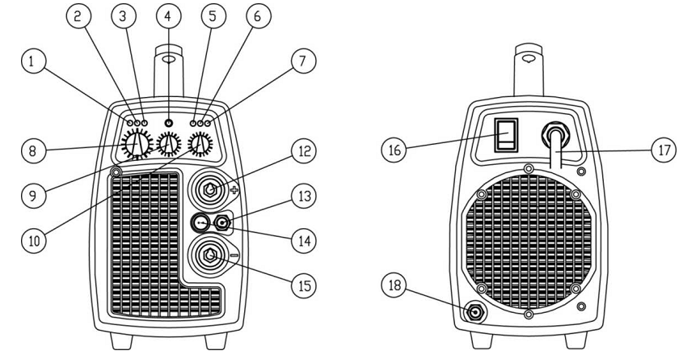

GLOBUS-225
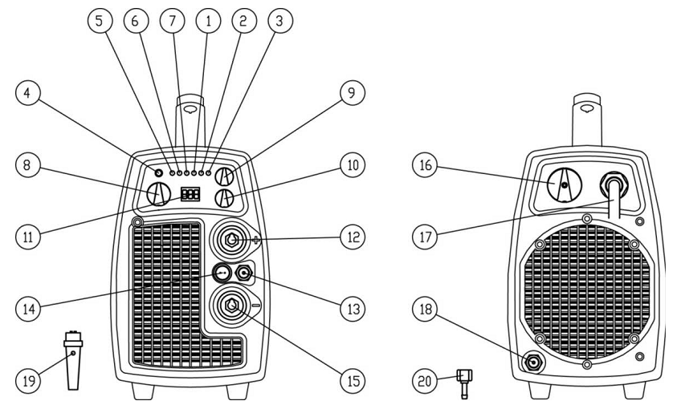

1 | Индикатор сети зеленого цвета
2 | Красный индикатор отклонения напряжения от номинала (пониженного напряжения) или срабатывания автоматической защиты.
3 | Желтый индикатор срабатывания тепловой защиты
4 | Кнопка выбора режима сварки STICK/TIG
5 | Красный индикатор готовности к работе в режиме STICK
6 | Красный индикатор двухтактного (2Т) режима TIG: Горит постоянно – 2Т  Мигает – 2Т импульсный
7 | Красный индикатор четырехтактного (4Т) режима TIG: Горит постоянно – 4Т  Мигает – 4Т импульсный
8 | Регулятор сварочного тока
9 | Регулятор установки времени снижения сварочного тока для TIG сварки (в 2 или 4 раза) стандартный или импульсный (0-10сек.)
10 | Регулятор установки времени продувки газа после снижения сварочного тока до нуля для TIG сварки (в 2 или 4 раза) стандартный или импульсный (0-10сек.)
11 | Дисплей - для показа выбранного и реального сварочного значения тока.  Реальные значения сварочного тока отображается после начала сварки.
12 | Гнездо «+» (50мм²)
13 | Выходной газовый штуцер
14 | Гнездо для подключения кнопки горелки TIG
15 | Гнездо «-» (50мм²)
16 | Выключатель питания
17 | Входной кабель питания
18 | Входной газовый штуцер
19 | Штекер для подключения кнопки горелки TIG
20 | Ниппель с гайкой для подвода газа

6.0 ЭЛЕМЕНТЫ ИНДИКАЦИИ
При включении аппарата зажигаются все светодиоды на лицевой панели, по истечение 2 сек., если не обнаружены отклонения параметров питания от нормальных, все индикаторы гаснут, кроме зеленого (1) и красного (5).
Зеленый светодиод (1) показывает, что параметры питающей сети в норме, а красный светодиод (5) показывает, что устройство настроено на дуговую сварку. Установить требуемый ток с помощью ручки регулирования (8).

- Зеленый светодиод (1): лампочка включается когда есть входное напряжение к устройству. Если срабатывает защита по питающему напряжению, зеленый светодиод будет мигать, и каждые 10 секунд устройство будет делать некоторые проверки, чтобы проверить, если входное напряжение не вернется в установленные пределы (220В-240В). Только тогда, когда зеленый светодиод будет гореть постоянно, и можно будет использовать устройство.
- Красный светодиод (2): мигание светодиода означает, что сработала защита от понижения напряжения (150В). Если напряжение держится 150V не более 3 секунд, блок не отключается, если входное напряжение ниже 150 В в течение более 3 секунд устройство защищает себя и останавливается.
Каждые 10 секунд устройство делает некоторые проверки параметров входного напряжения. В этой фазе мигает зеленый светодиод, а красный (2) мигает быстрее.
- Выключение аппарата: когда устройство выключено зеленый светодиод (1) продолжает гореть, а красный светодиод (2) мигает в течение нескольких секунд. Красный светодиод (5) также остается гореть. Через несколько секунд все светодиоды гаснут.
- Если выбранный сварочный ток слишком низкой для используемого электрода или происходит залипание электрода, аппарат защищает себя, зажигая красный светодиод (2). До устранения аномалии сварочный ток отсутствует. Сварочный ток включается автоматически, когда причины аномалии были устранены.
- Кнопка выбора режима сварки (4): аппарат при включении автоматически выбирает режим STICK (ручная дуговая сварка). Нажав на кнопку можно выбрать режим TIG.
В режиме TIG доступны подрежимы:
- двухтактный (2Т) – горит красный светодиод (6);
- двухтактный импульсный (2Т PULS) - красный светодиод (6) мигает (импульс включается через 1 секунду после зажигания дуги);
- четырехтактный(4Т) - горит красный светодиод (7);
- четырехтактный импульсный (4Т PULS) - красный светодиод (7) мигает (импульс включается через 1 секунду после зажигания дуги);
Для выбора нужной функции нажмите кнопку выбора режима (4).

Режимы 2Т PULS и 4Т PULS предпочтительны при сварке тонколистового металла.
В импульсном режиме переносится меньше тепла на заготовку, что уменьшает риск прожога.
В режиме TIG сварки зажигать дугу можно касанием вольфрамовым электродом детали (Lift Arc) или с помощью высокой частоты (HF).
При включении аппарата и перехода в режим TIG автоматически выбирается HF поджиг.
Для отключения HF поджига необходимо включать питание аппарата удерживая нажатой кнопку горелки TIG. На лицевой панели зажгутся все светодиоды, когда все индикаторы погаснут, кроме зеленого (1) и красного (5), кнопку горелки можно отпустить.
TIG сварка без HF подходит в тех случаях, когда высокая частота может привести к проблемам с устройствами в прилегающих районах, таких как больницы, аэропорты, и т.д.

6.0 ЭЛЕКТРОДНАЯ СВАРКА
ОБЩАЯ ИНФОРМАЦИЯ
Сварочную дугу можно описать как источник яркого света и сильного тепла. В действительности, это поток электрического тока в газовой среде, окружающей
электрод и обрабатываемый металл, вызывающий излучение электромагнитных волн, которое ощущается в виде света и/или теплоты в зависимости от длины самих волн. На неощутимом уровне дуга выделяет также ультрафиолетовые и инфракрасные излучения. Выделение ионизирующих излучений никогда не отмечалось. Тепло, выделяемое дугой,
используется в сварке для плавления и соединения металлических деталей. Подача необходимого электрического тока обеспечивается специальным оборудованием – сварочным аппаратом.
• Соедините заземляющий кабель с отрицательным разъемом инвертора, а
заготовку с заземляющей клеммой.
• Соедините сварочный кабель с положительным разъемом инвертора.
• Установите сварочный ток с помощью потенциометра, установленного на
передней панели. Сварочный ток рекомендуется выбирать в соответствии с инструкцией производителя электродов, указанной на коробке. Нижеприведенная информация может также оказаться полезной:

Сводная таблица
Диаметр электрода | Сварочный ток
1.5mm | 30 A -40A
2.0mm | 50 A - 65 A
2.5mm | 70 A - 100 A
3.25mm | 100 A - 140 A
4.0mm | 140 A - 160 A

- Включите инвертор. При включении аппарата зажигаются все светодиоды на лицевой панели, по истечение 2 сек., если не обнаружены отклонения параметров питания от нормальных, все индикаторы гаснут, кроме зеленого (1) и красного (5).
Зеленый светодиод (1) показывает, что параметры питающей сети в норме, а красный светодиод (5) показывает, что устройство настроено на дуговую сварку. Установить требуемый ток с помощью ручки регулирования (8).
- Наденьте на лицо защитную маску или шлем. Электродом, установленным
в электрододержателе, прикасайтесь к заготовке до тех пор, пока не зажжется дуга (данный инвертор имеет функцию «быстрого старта» для обеспечения легкого зажигания дуги).
Не стучите электродом по металлу, поскольку это может испортить покрытие и осложнить зажигание дуги.
- После зажигания дуги подайте электрод в сварочную ванну под углом 60°, продвигаясь слева на право, чтобы визуально контролировать сварочный процесс. Длину сварочной дуги можно изменять при помощи поднятия или опускания электрода. Изменение угла наклона сварки увеличивает размер сварочной ванны, вследствие чего
изменяется количество шлака всплывающего на поверхность.
• По окончании сварки дайте шлаку остыть, а потом удалите его с помощью обрубочного молотка.
Предупреждение!
При удалении шлака обрубочным молотком наденьте защитные очки, чтобы предотвратить повреждения глаз.
Предупреждение!
Грязная заготовка, плохое соединение между заземляющим кабелем и заготовкой, плохо закрепленный электрод в электрододержателе могут стать причиной проблем с зажиганием дуги.

7.0 КАЧЕСТВО СВАРКИ
Качество сварки зависит в основном от опыта рабочего, от вида сварки и от качества электрода, поэтому выбирайте подходящий электрод до того, как приступите к сварке, учитывая толщину и состав свариваемых металлов. Регулировка сварочного тока.
В случае, если ток слишком высокий, то электрод быстро сгорает; при этом шов
получается широкий и неровный. Если ток слишком низкий, то мощность маленькая
и шов получается узкий и неровный. Длина сварочной дуги. Слишком длинная сварочная дуга вызывает искры и слабое плавление обрабатываемого металла; при слишком
короткой дуге электрод прилипает к металлу. Регулировка скорости сварки. При правильном выборе скорости сварки шов получается необходимой ширины без деформаций и кратеров.
8.0 СВАРКА ВОЛЬФРАМОВЫМ ЭЛЕКТРОДОМ В ИНЕРТНОМ ГАЗЕ -
СВАРКА TIG
При сварке вольфрамовым электродом в инертном газе электрическая дуга зажигается между вольфрамовым электродом горелки и поверхностью заготовки.
внимание: При сварке вольфрамовым
электродом в инертном газе горелка
всегда подключена к отрицательной
клемме сварочного аппарата.
Подготовка аппарата к эксплуатации:
- Выберите сварку TIG с помощью кнопки на передней панели.
- Подсоедините заземляющий кабель к положительной клемме сварочного
аппарата, а клемму заземления к заготовке.
- Соедините горелку TIG с отрицательной клеммой сварочного аппарата, шланг
для подачи газа с выходным штуцером на передней панели, а штекер кнопки с соответствующим разъемом.
- Включите инвертор.
- Закройте лицо защитной маской и поднесите горелку на 3-4 мм от поверхности заготовки под углом 45°, таким образом, чтобы керамическое сопло горелки касалось поверхности заготовки (рис. b). Быстрым движением закоротите вольфрамовый электрод и установите его на прежнем расстоянии 3-4 мм и начинайте сварку (для режима Lift Arc) . Для того, чтобы прекратить сварку уберите горелку от заготовки.
Для режима (HF): поднесите горелку на 1 -2 мм от поверхности заготовки под углом 45°, таким образом, чтобы керамическое сопло горелки касалось поверхности заготовки (рис. b) . Нажмите кнопку на горелке, автоматически включится подача газа и зажжется дуга. Для завершения сварки отпустите кнопку на горелке, дуга и газ закончат свое действие в зависимости от настроек регуляторов 9 и 10.

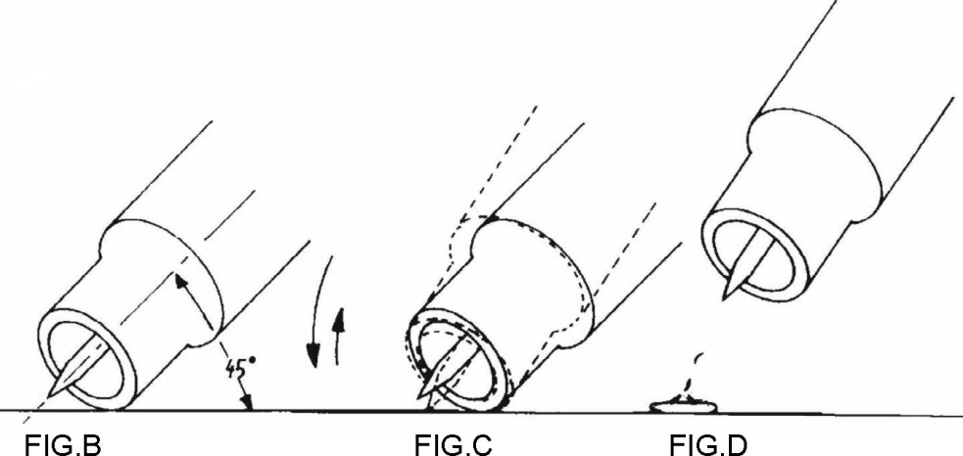

11.0 возможные дефекты при сварке
дефект | причины | УСТРАНЕНИЕ
ПОРИСТОСТЬ | Кислотный электрод на стали с  высоким содержанием серы  Слишком большое колебание  электрода  Свариваемые детали находятся  слишком далеко друг от друга  Заготовка холодная. | Используйте основной электрод  Сдвиньте свариваемые края ближе  друг к другу  В начале сварки двигайте электрод  медленнее .  Понизьте сварочный ток.
ТРЕЩИНЫ | Заготовка грязная (масло, краска,  коррозия, оксиды).  Слабый сварочный ток. | Очистите рабочую поверхность перед  сваркой. Это позволит получить  качественный сварочный шов
СЛАБАЯ  ПРОВАРИВАЕ  МОСТЬ | Низкий ток  Высокая скорость сварки  Обратная полярность  Наклон электрода противоположен  его движению | Отрегулируйте рабочие параметры  и, более качественно проводите  подготовку заготовки к сварке
СИЛЬНЫЕ  ИСКРЫ | Электрод слишком сильно наклонен | Выправьте наклон электрода
ДЕФЕКТЫ  СЕЧЕНИЯ | Установлены неправильные рабочие  параметры  Скорость прохода не соответствует  требуемым рабочим параметрам  Не постоянный наклон электрода во  время сварки | Следуйте основным правилам  сварки
НЕСТАБИЛЬ  НАЯ ДУГА | Слабый ток | Проверьте состояние электрода и  заземление
ЭЛЕКТРОД  ПЛАВИТСЯ ПОД  УГЛОМ | Сердцевина электрода не  отцентрирована  Магнитные волны | Замените электрод  Соедините два заземляющих провода  с противоположных сторон заготовки.
2.0 УСТРАНЕНИЕ НЕИСПРАВНОСТЕЙ
дефект | причины | УСТРАНЕНИЕ
ИСКРА НЕ  ЗАЖИГАЕТСЯ | Плохое соединение  Печатная плата инвертера  повреждена | Проверьте соединение  Свяжитесь с нашим сервисом  послепродажного обслуживания
НЕТ  ВЫХОДНОГО  НАПРЯЖЕНИЯ | Аппарат перегрелся - загорается  желтая сигнальная лампочка.  Защита от скачков напряжение -  зеленая лампочка гаснет  Защита от сверхтока - загорается  желтая сигнальная лампочка | Дождитесь, пока  термовыключатель можно будет  снова включить.  Проверьте исправность  электрической сети. Перенастройте  аппарат, нажав OFF, подождите 20  секунд, затем включите ON
 | Внутреннее рыле повреждено  Печатная плата инвертера  повреждена | Свяжитесь с нашим сервисом  послепродажного обслуживания
НЕПРАВИЛЬНЫЙ  ВЫХОДНОЙ ТОК | Потенциометр неисправен  Низкое напряжение основного  источника питания | Свяжитесь с нашим сервисом  послепродажного обслуживания  Проверьте исправность  электрической сети

